现代厂房施工方案

年 月

一、编制说明
根据 厂房涂装车间项目的特点及工程建设的实际需要，我们充分考虑了拟派项目管理班子成员的专业、年龄、经验等因素，保证配置合理，且主要人员具有同等工程的施工经验。
我公司曾参加过多项大型项目的虹吸式屋面雨水排放系统工程，积累了整套成熟的施工管理组织、控制和协调经验。对本工程的施工我们有充分的信心和足够的把握。

编制目的
本施工方案是为 厂房涂装车间虹吸雨水系统供货与安装需要编制的。编制的指导思想是：施工对业主负责，竣工让业主满意;在经济合理技术可靠的前提下，保质、保量、保工期，圆满完成本项目建设工程。

编制依据
本施工组织设计编制依据是：施工图纸、国家现行规范、规程、标准， 市有关建筑施工现场安全管理规定及其他管理性文件。

本工程主要采用的现行规范、标准及图集见下表

表 3.1 本工程主要采用的现行规范、标准及图集
序号 | 类 别 | 规 范、规 程 名 称 | 编 号
1 | 国家 | 建筑给水排水设计规范 | GB50015-2003
3 | 国家 | 建筑给水排水及采暖工程施工质量验收规范 | GB50242-2002
5 | 国家 | 建筑设计防火规范 | GB50016-2006
6 | 国际 | 建筑内污废水用塑料管系统（低温和高温）－聚乙  烯（PE） | ISO8770

7 | 国家 | 建筑给水排水设计规范 | GBT50015-2003
8 | 行业 | 建筑工程冬季施工规程 | JGJ104-2011
9 | 行业 | 建筑机械使用安全技术规程 | JGJ33-2012
10 | 行业 | 施工现场临时用电安全技术规范 | JGJ46-2012
11 | 国家 | 建筑工程施工质量验收统一标准 | GB50300-2013
13 | 行业 | 虹吸式屋面雨水排水系统技术规程 | CECS183：2005
14 | 国家 | 给水排水管道工程施工及验收规范 | GB50268-2008
16 | 国家 | 建筑安装工程质量检验评定统一标准 | GBJ300-2001
17 | 国家 | 建筑工程施工现场安全用电规范 | GB50194-2014

二、人员组织

施工组织机构
本工程采用项目施工管理模式组织施工，委派一名项目经理组建项目经理部，全权处理现场日常一切事务。项目经理对外代表与工程有关的各方进行业务联系，直接处理施工中各方面的问题；对内指挥协调各专业工种的施工，全面负责工程的生产、技术、质量、安全和行政管理以及职工的思想政治工作。

现场人员配置
根据 厂房涂装车间项目工程的特点和重要性，经我公司各成员研究决定，现场项目经理部配置成员名单如下：

项目部管理人员
项目负责人 | 1 名 | 施 工 员 | 1 名
    - 施工人员

管 道 工 | 5 名 | 普通工人 | 5 名

现场管理方法

在实际管理过程中，须着重做好以下几个方面的工作：
    - 现场所有人员必须服从项目负责人的统一调配和指挥，自觉遵守现场规章制度和劳动纪律，熟悉施工规范，做到安全生产。
    - 施工管理人员要积极工作，深入现场，经常检查施工进度和质量，参加有关单位组织的巡场和协调会议，发现问题及时纠正、采取措施予以解决。现场各专业施工员既要各施其职，又要相互配合支持，合理调配劳动力，科学安排施工程序，密切协调各工种搭接，共同向项目经理负责。
    - 项目负责人每周召开一次内部碰头会，汇报施工进度，提高质量措施，交换具体意见，讨论存在问题，研究解决办法，总结经验教训，商议今后工作。
    - 现场所需劳动力，由项目负责人根据施工计划和实际需要，向劳务分公司要求调派有关专业的施工班组进场施工。
    - 进入施工高峰期，估计可能会出现劳动力不能满足施工进度所需的情况，项目负责人有权要求施工班组加班赶工或采取其它应变措施，确保工程进度。
    - 运用统筹法组织施工，这是对于合理安排、科学管理、缩短工期、降低成本等行之有效的施工管理方法。施工网络计划要突出管理工作应抓紧的关键活动，显示各项活动的机动时间，使管理人员做到胸有全局，自觉加强对重要工序的组织与管理，以便工程能获得好、快、省、安全的效果。
    - 以总体施工网络计划为依据，结合甲方要求和土建进度，编制月、旬施工进度计划，并提交给现场各有关单位以争取得到支持和配合。根据实施过程中的实际完成情况，及时调整进度计划，实行动态控制管理。对施工中出现的计划实际偏差，应及时采取积极有效的措

施，做到“向关键线路要工期，在非关键线路上挖潜力”，保证作业计划的严肃性和可行性，以达到宏观调控的目标。
    - 计划员应在施工网络计划图上标明当月的“实际进度边界线”
（前锋线），这种标注方式能使工程施工进度的执行情况形成一个整体的形象。多次记录下来的实际进度边界线反映了计划进度的执行动态，从而能分析计划的执行情况及其存在问题，预测下一阶段计划实现的可能性。在工程完工后，将是一份很好的经验资料。
    - 工程合同作为工程的纲领性文件，规范着甲、乙双方的权利、责任和义务。项目经理部务必要认真重视合同的管理工作，清楚理解合同的每一细则，严格执行合同的每一条款，既要保证业主目的的有效实施，又能最大限度地保障自己的切身利益，确保工程合同的顺利履行。
11．搞好现场文明办公和文明施工，办公室、仓库、工具房要求整 齐清洁，合理堆放材料设备，及时回收边角料、废料，经常清扫垃圾，保证道路畅通，保持环境卫生，积极开展创文明施工样板工程活动。 12．施工管理人员每天如实填写施工日志，注意原始资料的收集整
理，记录好工地上每个工种雇佣工人及使用机械的数目、运到工地的物料数量以及整天的天气等，做好对施工班组的技术交底，办理各项验收签证手续，保证竣工资料的完整无缺。
13．组织专人负责现场保卫工作，落实安全措施，注意防火防盗和产品保护，避免事故发生。

三、施工进度计划

施工进度计划
a、根据总体施工进度控制计划，屋面雨水排水系统在各施工阶段严格按照施工总进度计划执行。

各专项方案与技术措施的报审计划
在施工过程中，项目经理部将根据总包人施工进度要求和经理部计划，每月、每个新的施工阶段开始时或新工艺出现时，报施工详细技术方案给监理工程师。在得到业主、总包人和监理工程师认可后进行施工。

主要机械设备和人力配备
    - 人力配备
根据施工进度，施工高峰期出现在 2016 年 3 月中旬，以此为依据，合理安排劳动力。详见进度计划附表。

材料设备进场计划及保证措施
公司中国总装配基地设在上海，本工程所需要的货物将根据工期提前运到施工现场。项目经理部将根据施工进展情况或业主要求，分批送材料到工地指定地点，以满足工程施工需要。详见拟投入工具附表
（1）投入工具

序号 | 机械或设备名称 | 型号规格 | 数量 | 国别产地 | 制造年份 | 额定功率  （KW） | 生产能力 | 用于施工部位 | 备注
1 | 专用管道施工  机械 |  | 2 套 | 瑞士 | 2015 | 1.2 | 200m/d | 预制
2 | 水钻 |  | 2 台 | 中国 | 2015 | 1.5 | 12h | 打孔
3 | 台钻 |  | 2 台 | 中国 | 2015 | 0.8 | 12h | 预制
4 | 电动冲击钻 |  | 5 台 | 中国 | 2015 | 1.5 | 12h | 打孔
5 | 红外 |  | 1 台 | 中国 | 2015 |  | 10h | 测量
6 | 角向抛光机 |  | 2 台 | 中国 | 2015 | 0.8 | 12h | 预制
7 | 切割机 |  | 2 台 | 中国 | 20015 | 0.8 | 12h | 预制

施工进度控制和计划管理
    - 对施工进度总控制计划实行跟踪、记录、检查、分析并及时调整
a、每月底召开项目部全体管理人员会议，总结本月完成施工生产计划情况，部署下月的生产计划（关键工期如需要时，编制周进度计划），每月对工程施工实际进度与总控制计划进行对比，用前锋线把实际进度在总体控制施工网络计划图上进行标记，并在月度统计报表上作出分析。找出进度滞后原因，提出整改措施。
b、工程部的月（旬）进度计划管理以工期目标为依据，层层分解落实总进度计划。项目施工部按周编制周施工进度计划并向工程部汇报，专业施工班长根据项目施工部周施工进度计划实施，并将实施结果向项目施工部汇报。项目施工部使班组明确工作进度目标，达到控制施工进度的目的。
c、如由于种种客观原因，实际施工进度的滞后危及总工期（或关键工期）完成时，工程部必须及时抢回时间，通知施工员及时采取措施进行调控。当对工期影响较严重时，要向项目经理汇报，项目经理应立即明确指示解决办法，工程部落实措施。
d、当由于客观原因需要调整总施工进度计划时，需报业主或监理单位审批。工程部的总控制计划调整经业主或监理单位批准后，要重新编制新的总进度计划，输入电脑编制出新的横道图或网络图，并由项目经理签认，发布各项目施工部落实执行。
e、根据进度计划安排和材料供应计划安排，搞好包括甲料在内的材料、设备、成品、半成品的订货、采购、验收，催促物料采购组组织好物资供应，为工程顺利施工提供保证。
f、加强施工生产调度，经常进行调查研究，数据分析，检查分析计划执行情况，随时了解、掌握和解决施工生产中存在的问题，对各种原因造成的进度落后，要采取有效补救措施，如利用施工环境远离

住宅区，组织加班；如果施工条件有变化，随之对计划进行调整，并对各项目经理部劳动力、机具、材料进行相应平衡调度，以防待工、待料；还应掌握停水、停电以及重要气象预报等情况，保证施工生产顺利进行。

四、运输、加工及现场施工方案和技术措施

材料运输
我公司在屋面虹吸式雨水排放系统中所采用的高密度聚乙烯
（HDPE）管材密度小，质量轻，便于运输。对于工具、紧固系统的材料和辅助钢构，所有材料在开工前将存储在库房，我们会根据现场施工进度，分批、运送材料到场。

材料加工制作
我公司提供的虹吸系统所有材料包括雨水斗、管道、管件、紧固系统的方钢、管卡、安装片、骑形卡、三角器等都是在国外的加工工厂一次性加工成型，运送到施工现场的。项目经理部根据总包方总体施工进度计划，安排辅助钢构的提前加工成型等工作，争取保质、保量、准时完成虹吸系统的安装。

虹吸系统安装方案和技术措施
用于本工程的雨水斗、管材、紧固系统产品、辅助钢构、着色漆等材料的成品、半成品或原材料，其规格、型号须符合设计和规范要求，产品的质量应符合国家标准；应有生产厂家的质量证明书、合格证和有关技术文件；使用前应做外观检查或理化试验；其入库、领用应按照我公司 ISO9001:2000 程序文件要求做好记录，使之有可靠的追朔性；不合格产品应存放在不合格区，一律不得使用。

五、主要施工方法

系统安装工艺流程
预 埋
施 工
准 备
斗 体
支 架
悬吊管

T

停
埋地管
立 管
系 统
灌水、通水

验 收
交工前

预留预埋
1、墙洞预留：积极配合结构专业的施工进度，根据设计的雨水出户管的标高、位置、管径。
2、屋面板留洞尺寸符合下表要求：
雨水斗公称直径 DN | 56 | 90
屋面板留洞尺寸 Φ | 300 | 300
3、孔洞预留位置的准确性，直接影响到管道安装的难度和准确度，使本工程控制重点之一。
4、管道安装基本程序
通常按照屋面雨水斗——支管——水平管——立管——出户管的顺序进行施工。（在实际安装过程中，有可能根据具体的施工条件做出适度的调整），能够预制的尽量预制，以加快施工速度。按照设计的管段长度和配件类型逐段进行安装连接，用支吊架及时把管道固定牢固，并按照规范要求安装固定管卡。对于施工完的管道系统及时检

查施工质量，及时调整偏差项目，水平管道的水平度和立管的垂直度应该调整至符合设计要求。
  - 熟悉施工图纸和施工现场，与土建和监理单位做好协商与沟通工作。
  - 按图纸设计的要求，密切配合施工总进度要求，理顺施工程度和系统要求。
  - 按先装大管径干管、立管，后装小管径支管原则。
  - 配合实际施工要求，分段进行施工、闭水和接驳。保证施工质量和施工时间。
  - 在放线以后到现场实际测量尺寸，然后根据实际测量的尺寸预制。HDPE 管预制采用热熔焊接。
  - 将预制好的管段装到固定系统上。
  - 调整管道的位置、标高和直顺度达到要求以后将各管段连接起来。各 HDPE 管段的连接采用电熔连接。
  - 将预制好的支管用焊接到三通上。
  - 将雨水斗和支管接通。

雨水斗的安装
我公司虹吸雨水系统各种材质的雨水斗广泛适用于不同材质的雨水天沟，规格包括 6L/S，12L/S，25L/S，45L/S，100L/S 等。该工程选用的雨水斗均为 45L/S、60L/S。
雨水斗的安装技术要求
    - 雨水斗之间的距离不能大于 20 米。
    - 安装方案详见雨水斗安装节点图。
    - 值得注意的是，根据不同的屋顶结构，我公司雨水斗的安装，配备有不同的安装指南。
本工程为钢结构屋面，具体的连接方法见下：

雨水斗安装时要在屋面预留洞，预留洞为直径 290+5mm 的圆形。横向偏移误差≤10 毫米，纵向位置按照定位图定位，纵向偏移≤10毫米。
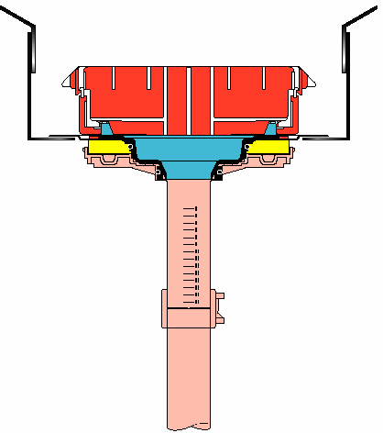

HDPE 管采用排出口为 HDPE 材料的雨水斗，与 HDPE 管道之间使用电焊管箍焊接，该接头的整体性和密封性都很可靠。
整个虹吸雨水排水系统都是由相同材质，相同规格焊接成的一个整体，不会出现脱落、断裂现象。

HDPE 管固定系统安装
对于 HDPE 管道的固定系统采用欧洲专用进口固定系统，为工厂生产的成品，已经热镀锌处理。除与网架及钢结构的连接外，均不需用电焊以及油漆处理，最大限度的减少由于工人操作水平不一致导致系统安装质量不稳定的问题，施工人员只要按照要求进行简单的装配就可以了。
所提供的零配件如下：
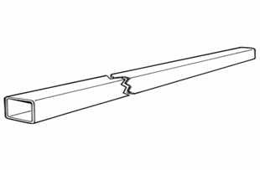
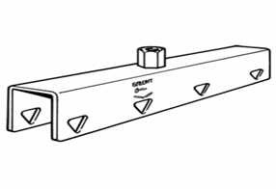
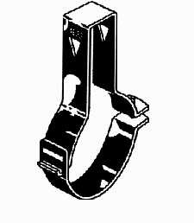

1、方形钢导轨 2、方形钢导轨连接件 3、管卡

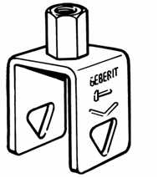
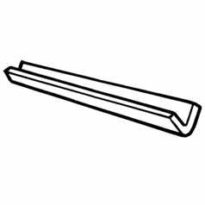

4、方形钢管骑形卡 5、连接管卡与方型钢导管的角钢

在安装管道系统以前，按照设计位置把固定系统安装好。首先，对于悬吊水平管道的消能悬吊系统，按照设计的数量和位置先把安装片焊接在钢结构上（或采用抱箍连接），如果是钢筋混凝土结构，则用钢膨胀螺栓所安装片固定在钢筋砼上，用螺杆、方钢卡等装置把镀锌钢管固定起来，水平度调整至符合设计要求。以便进行水平管道的安装。

对于立管的固定装置，同样按照设计要求和规范规定把安装片固定在柱子或墙壁上，以便进行立管管卡的安装。

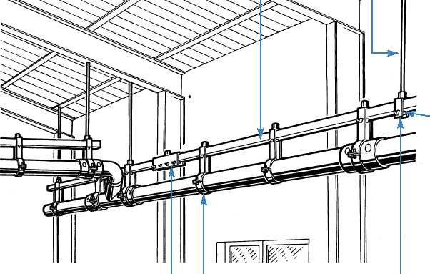

1、HDPE 管管道支架最大间距：
HDPE 管  外径 | 悬挂点间距 AA | 锚固管卡间距 FA | 导向管卡间距 RA（非  保温管） | 导向管卡间距 RA（保  温管）
40 | 2500 | 5000 | 800 | 1000
50 | 2500 | 5000 | 800 | 1200
56 | 2500 | 5000 | 800 | 1200
63 | 2500 | 5000 | 800 | 1200
75 | 2500 | 5000 | 800 | 1200
90 | 2500 | 5000 | 800 | 1200
110 | 2500 | 5000 | 1100 | 1600
125 | 2500 | 5000 | 1200 | 1800
160 | 2500 | 5000 | 1600 | 2400
200 | 2500 | 5000 | 2000 | 3000

大管径管道的安装方案如下：
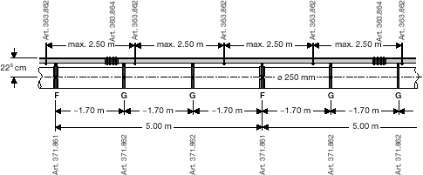

2、悬吊系统
悬吊系统如下图的示，在悬吊管上每间隔≤5 米设置一个固定管卡，此点与悬吊梁固定，为不可移动的。因为 HDPE 管具有膨胀系数较大，但膨胀应力小的特性，所以固定支（吊）架的设置将整段悬吊管的膨胀变形分解到各固定支（吊）架之间，变形无法目测察觉，起到美观作用，膨胀应力由固定支（吊）架传递到消能悬吊梁上被消解，对建筑的结构本体不会造成影响，同样悬吊管的振动也通过支（吊）架传递到消能悬吊梁上，利用悬吊梁的刚性消解，限制 HDPE 管的振动。悬吊管及立管均设有固定支架，其间距小于等于 5.0 米，具有防晃抗震作用。消能支吊架系统能够保证管道不下垂，不产生水流阻塞，防晃，抗震，并固定于本体结构柱墙或顶板上。
注：1）、水平悬吊管管卡间距（L）见上表
- 、一般每间距≤5m 设定一个固定管卡
- 、管卡按国家标准图 S161 制作
- 、悬吊梁采用方钢管

以上内容仅为本文档的试下载部分，为可阅读页数的一半内容。如要下载或阅读全文，请访问：https://d.book118.com/878032077045006042

